День большой профилактики

В целях предупреждения безнадзорности, беспризорности и антиобщественных действий несовершеннолетних 10 ноября 2022 г. в МБОУ Висловская СОШ прошел День большой профилактики. В рамках Дня большой профилактики безнадзорности и правонарушений все мероприятия в школе были направлены на достижение главной цели: профилактика и предупреждение безнадзорности, беспризорности, правонарушений, преступлений и противоправных действий несовершеннолетних, профилактики употребления психоактивных веществ детьми и подростками, профилактики безопасности дорожного движения, пропаганда здорового образа жизни.
В начальных классах в этот день состоялся спортивный флешмоб «Переменка здоровья». Флешмоб прошел в форме танцевальной зарядки. Зажигательная музыка, активные движения, радостные эмоции объединили детей, зарядили всех участников позитивом.

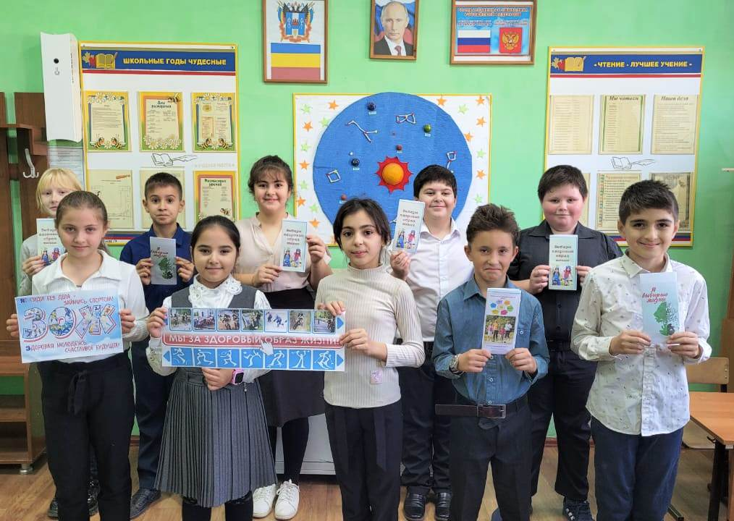
Обучающиеся 1-3 классов приняли участие в оформлении выставки рисунков «Я выбираю спорт».
Для обучающихся 3 классов члены отряда ЮИД провели познавательную викторину «В стане дорожных знаков». В игровой форме ребята вспомнили основные знаки дорожного движения.
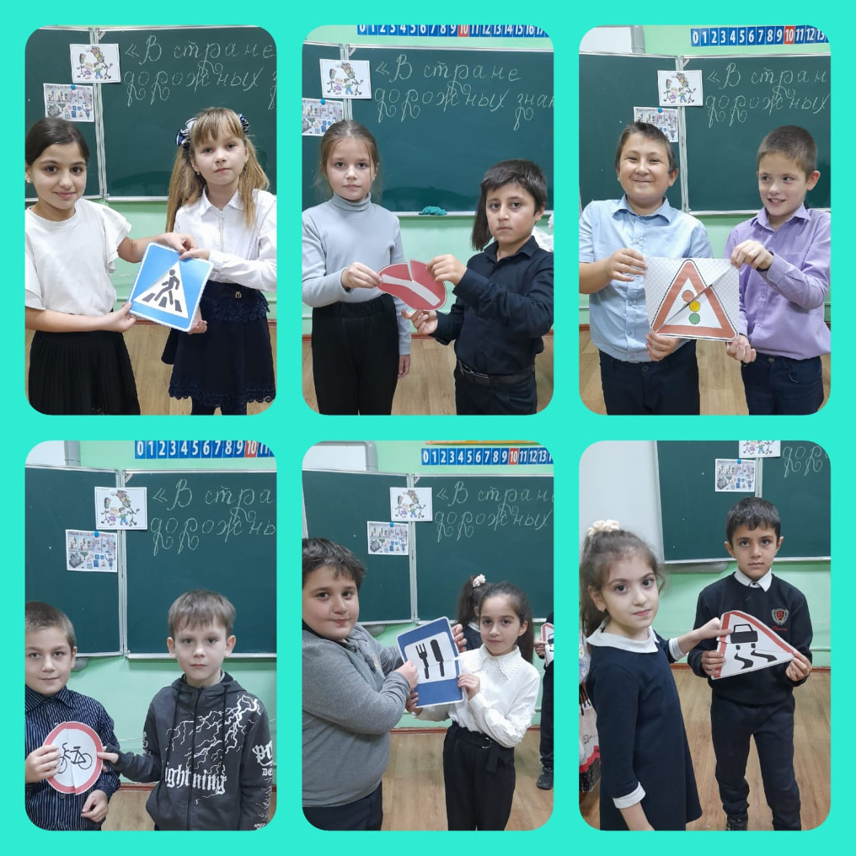
В 4 классах классными руководителями Пунтусовой Е.Г. и Удовиченко О.С. была проведена беседа «Соблюдение правил безопасного поведения в школе»и сопровождалась она просмотром презентации. В ходе беседы ребята вспомнили и рассказали, как нужно вести себя в школе во время уроков и перемен, о правилах безопасного поведения в различных ситуациях. Были разыграны ситуации «Опасные места в здании школы и в школьном дворе».

5 классе прошел познавательный час «Живи без вредных привычек». В ходе познавательного часа дети узнали что полезно, а что вредно для человека, провели игру «Выбирай здоровье». В конце познавательного часа обучающиеся на зеленых листочках написали свои полезные привычки, а на красных – вредные, которые смяли и выбросили в урну. Так ребята начали избавляться от вредных привычек.
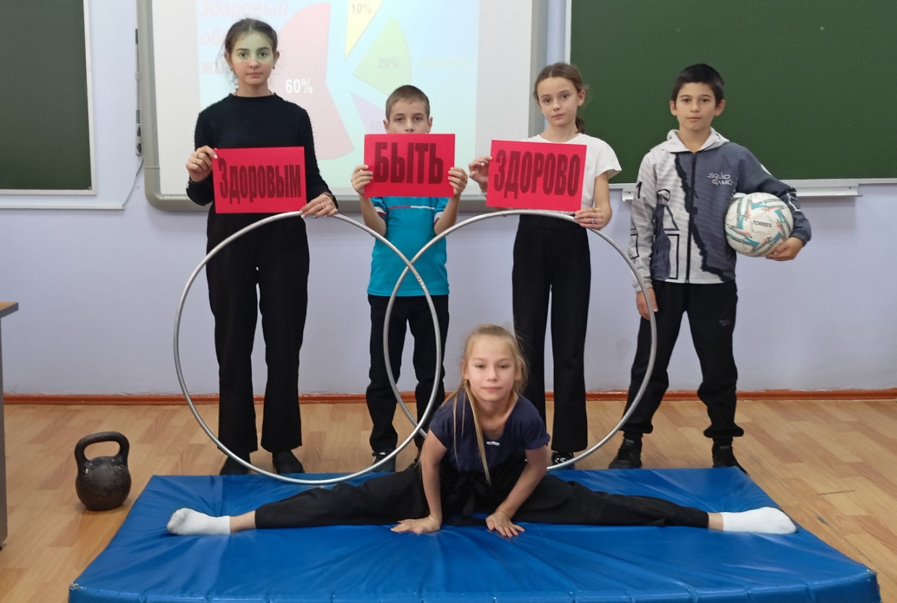

В 6б классе был проведен диспут, в ходе которого ребята обсуждали аспекты здоровья: питание, физическая активность, отсутствие вредных привычек. Дети узнали много нового: о важности разнообразного, богатого витаминами питания, о вреде газированных напитков, о вредных привычках, которые часто появляются у детей в раннем возрасте. Ученики для себя выделили, что наиважнейшим фактором здоровья являются физические упражнения, поэтому большинство ребят активно участвуют в различных спортивных мероприятиях.
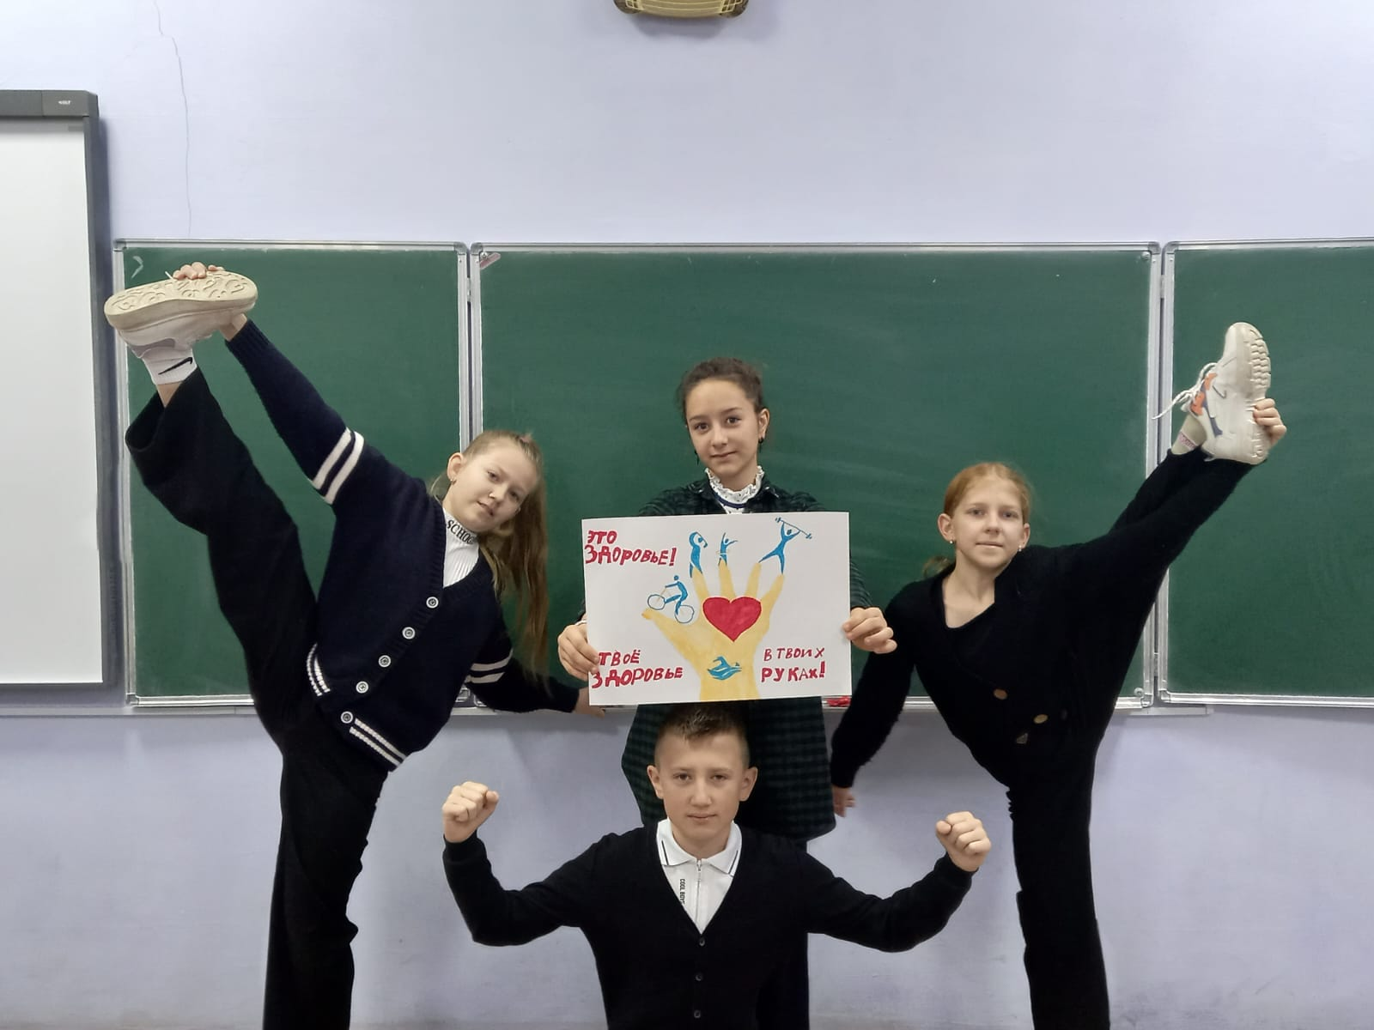

Обучающиеся 8а класса провели диспут «Учись быть здоровым». В первой части мероприятия Татьяна Михайловна Севостьянова, заведующая сельской библиотекой, рассказала о том, что делает жизнь человека более красочной, радостной, а какие моменты могут её омрачить. Ребята принимали непосредственное участие в беседе, отвечали на вопросы, высказывали свое мнение. Итогом стал выпуск боевого листка «Твоя жизнь в твоих руках!».
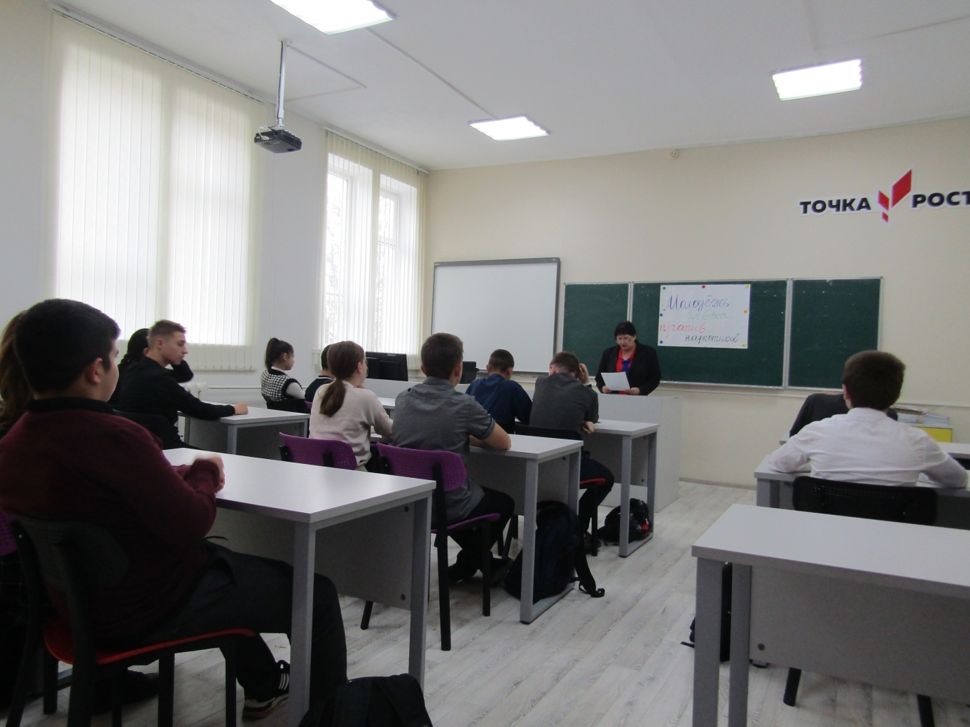

Ребята 8б класса проведи игру “Пирамида” и увидели, как мало времени им потребовалось, чтобы поднять всех присутствующих со своих мест! Вот с такой же скоростью, словно эпидемия, люди «приобщаются» к вредным привычкам . Учащиеся посмотрели презентацию «Я выбираю жизнь», а затем ребята работали в группах по обсуждению проблемных вопросов, связанных с приобщением молодёжи к здоровому образу жизни.
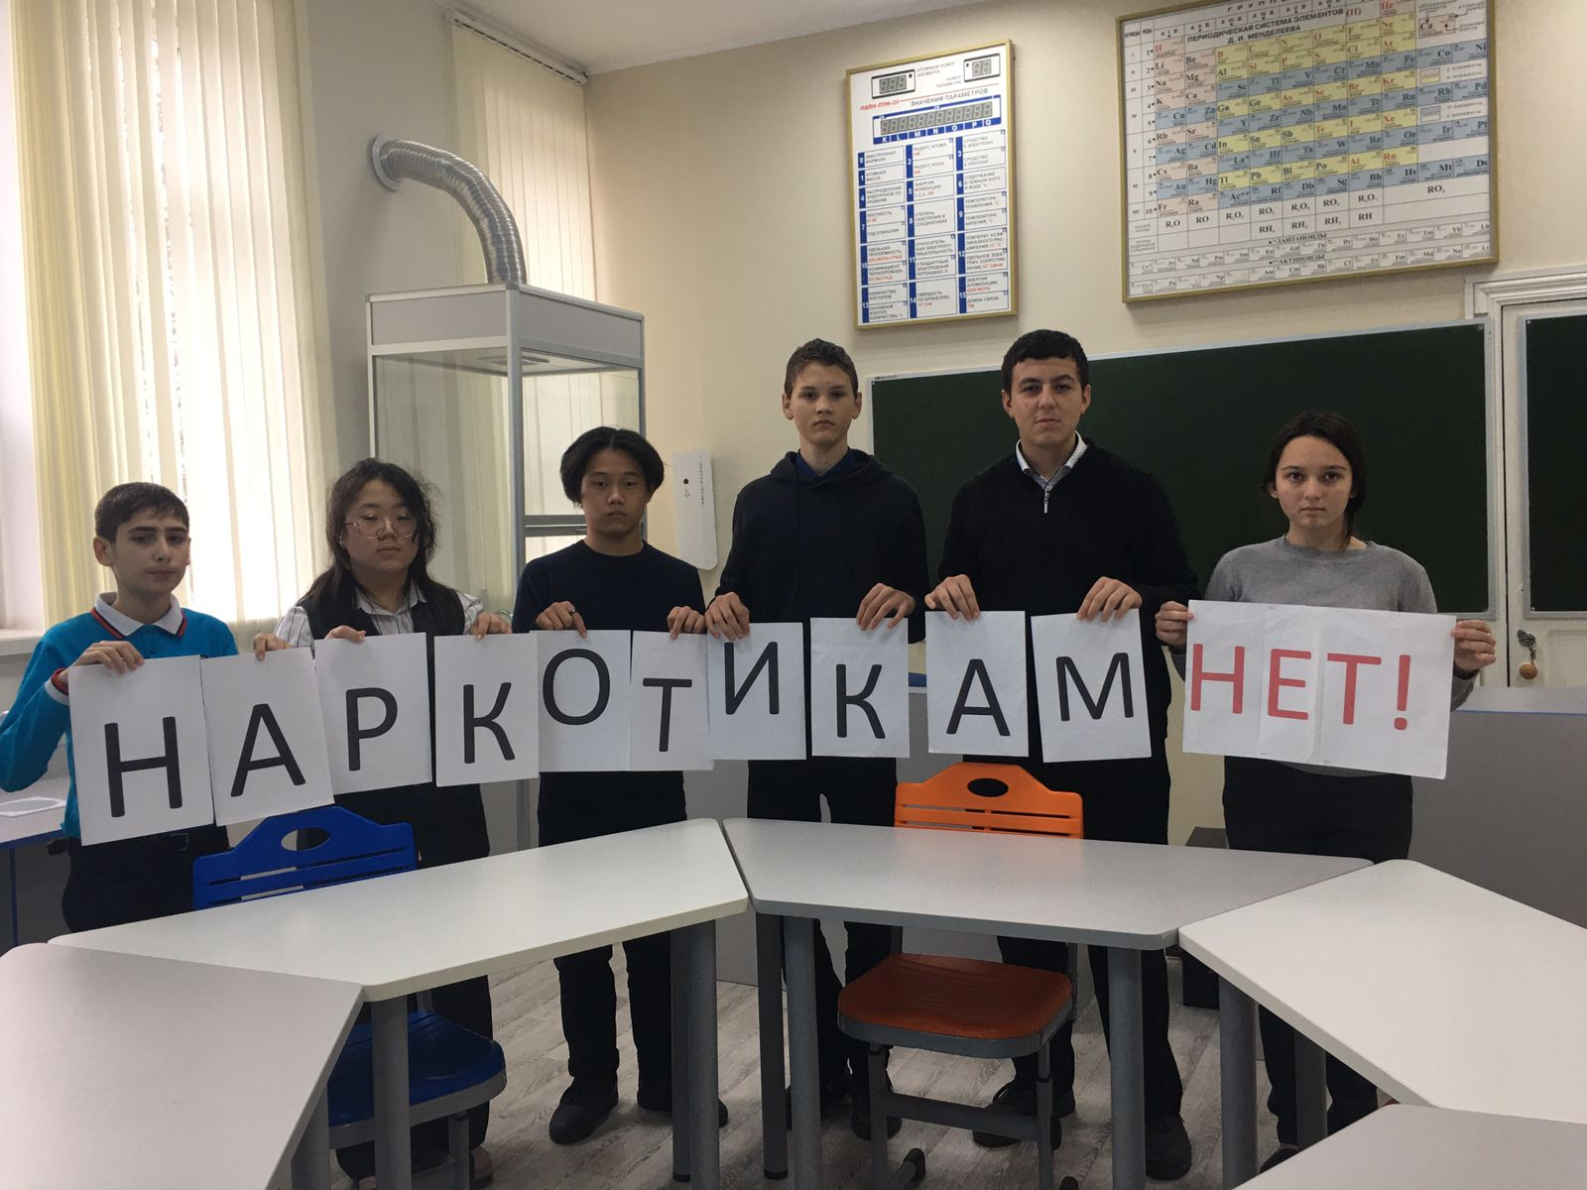

В 9а учителем ОБЖ проведено практическое занятие по отработке поведения в экстремальных ситуациях. Ребята вспомнили правила эвакуации из здания школы, правила поведения при обнаружении подозрительного предмета, захвате в заложники.
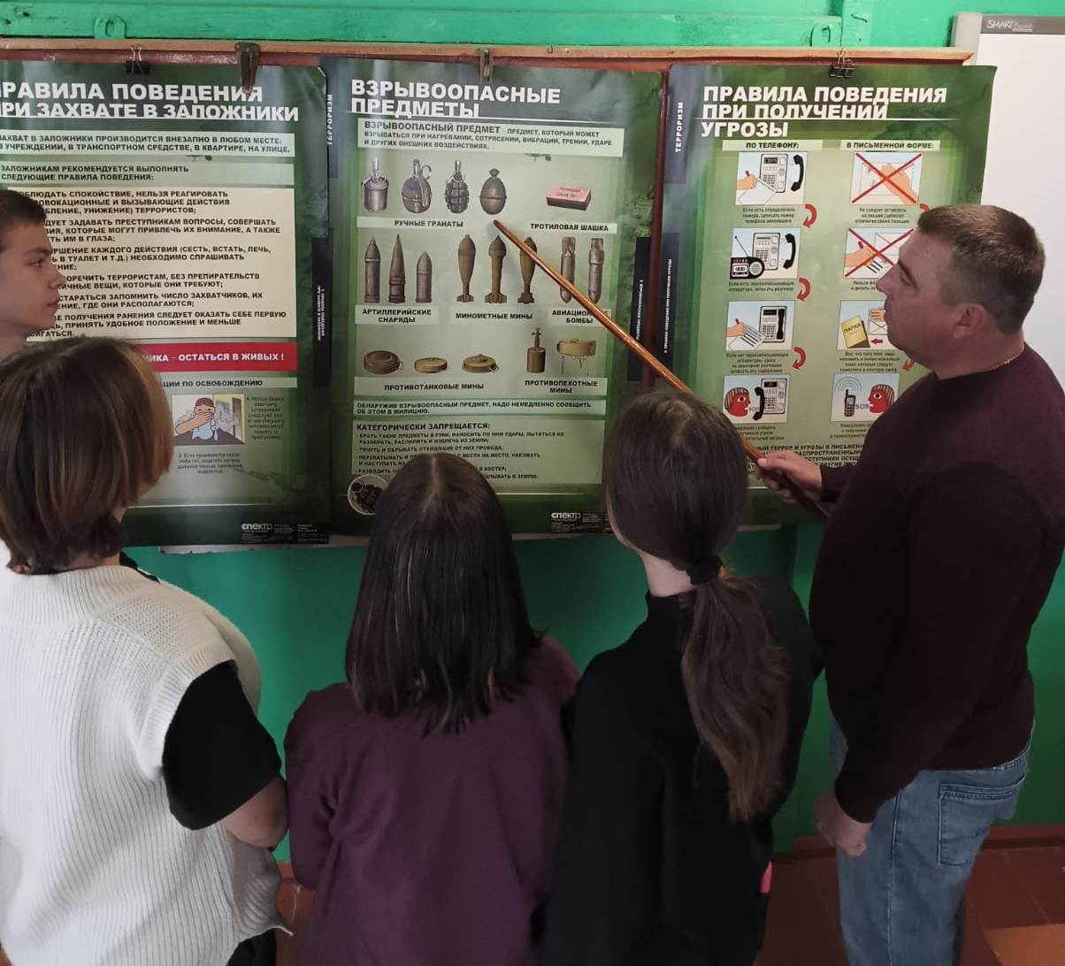

Тренинг на тему: «Как не стать жертвой преступлений», проведён в 9 б классе. Обучающиеся показали две ситуации, которые происходят в жизни: мошенничество и ограбление. Ученики высказали своё мнение и предложили выход из данных экстремальных ситуаций, рассказали как предвидеть и по возможности избегать их. Разговор шёл об умение видеть опасности и быстро реагировать на них. В завершении темы ребята просмотрели видеоролик «Будь осторожен с незнакомыми людьми» и обсудили вопросы безопасного поведения на улице.
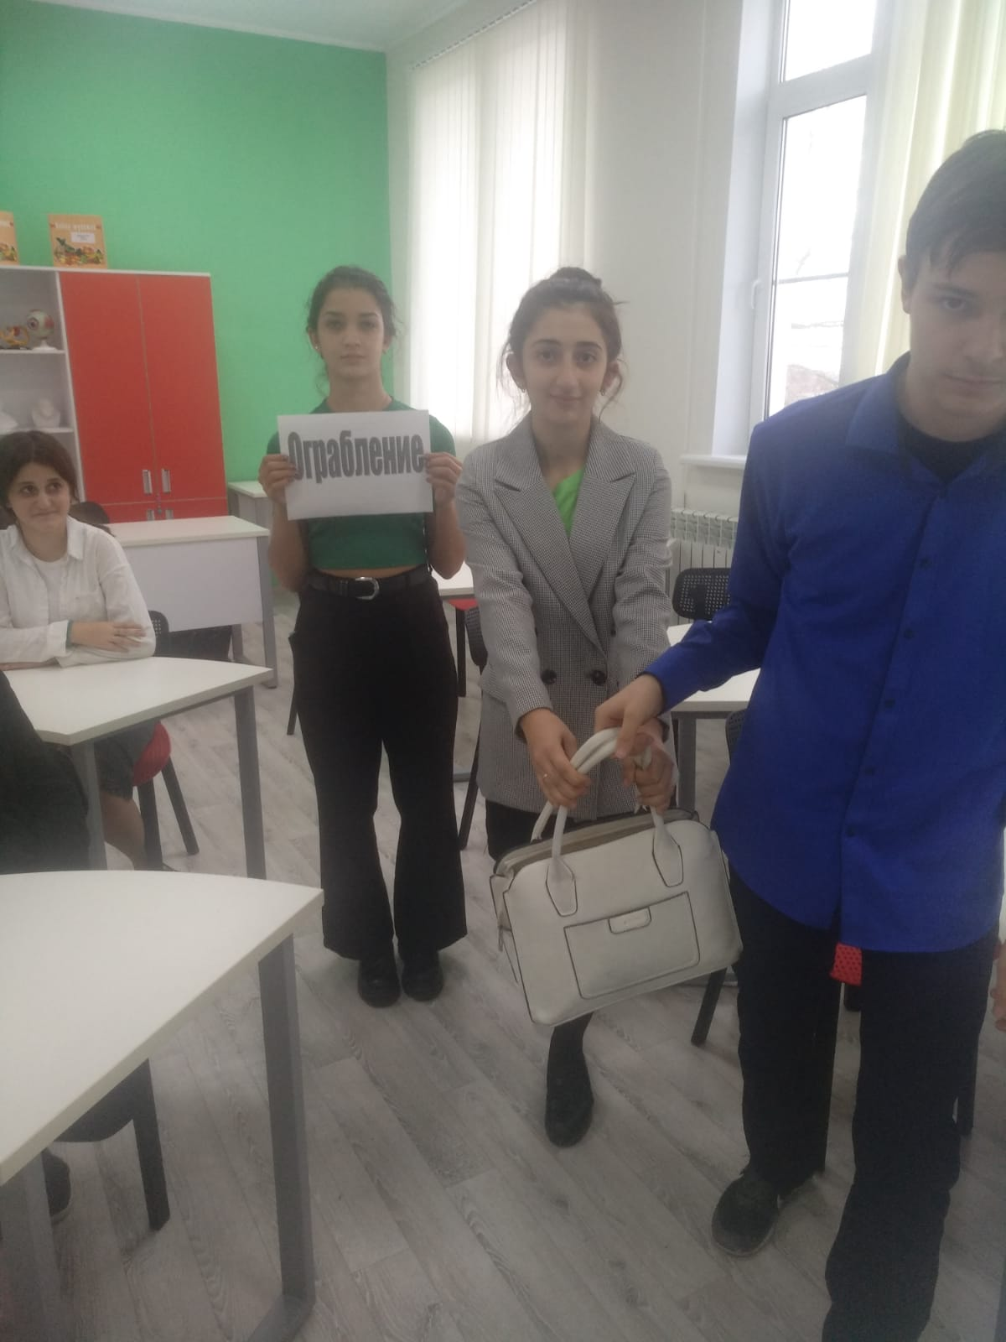

Обучающиеся 10-11 класса приняли участие в акции « Я выбираю жизнь» Цель акции – это пропаганда здорового образа жизни, доведение до массового сознания обучающихся, опасности употребления любых видов наркотиков и других ПАВ, снижение количества несовершеннолетних, вовлеченных в употребление ПАВ. Классные руководители Найденова Н.Н. и Гущина Д.И. провели беседу с обучающимися, вручили памятки по ЗОЖ. В знак солидарности приобщения к здоровому образу жизни, обучающиеся оставляли отпечаток своей ладони на «Дереве жизни» .

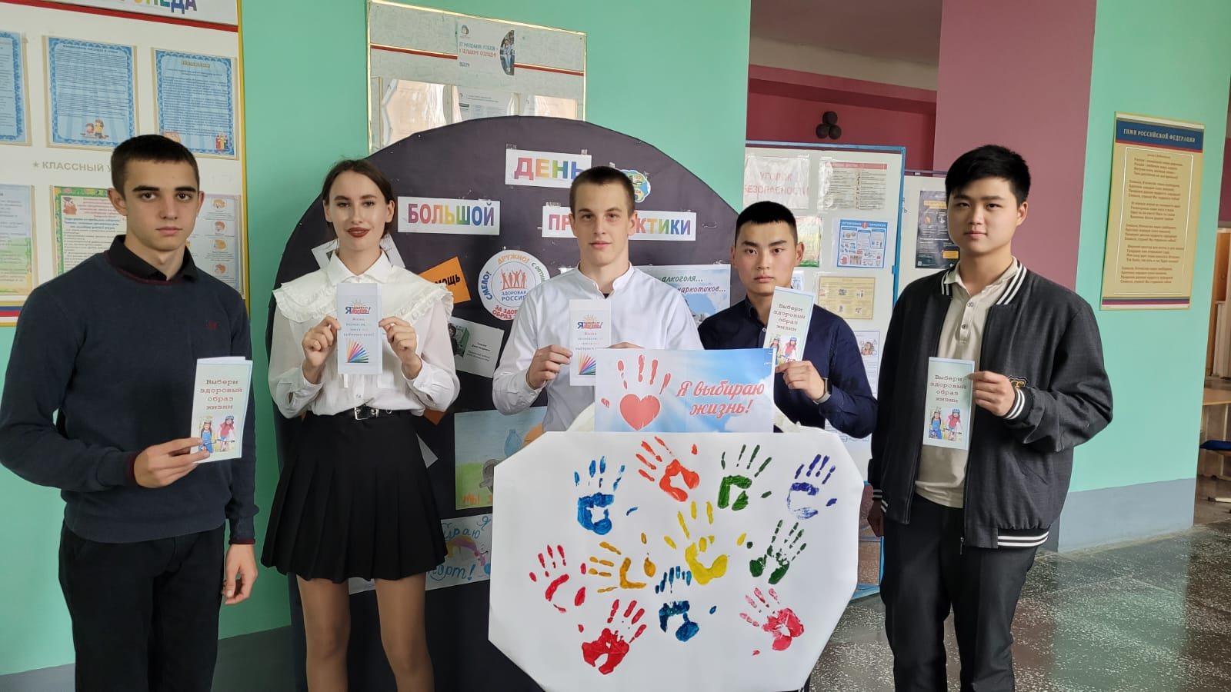

Педагог-психолог Куприк С.Г. провела для обучающихся 10-11 классов квест-игру «Будь НЕзависим», направленная на профилактику вовлечения в совершение правонарушений обучающихся. Квест состоял из нескольких этапов. Ребятам предлагалось выполнить различные задания на станциях: «Блеф-клуб», «Я и вредные привычки», «Горячий мяч», «Мифы». Каждая команда отлично справилась с заданиями. Участники получили не только знания, но и положительные эмоции.
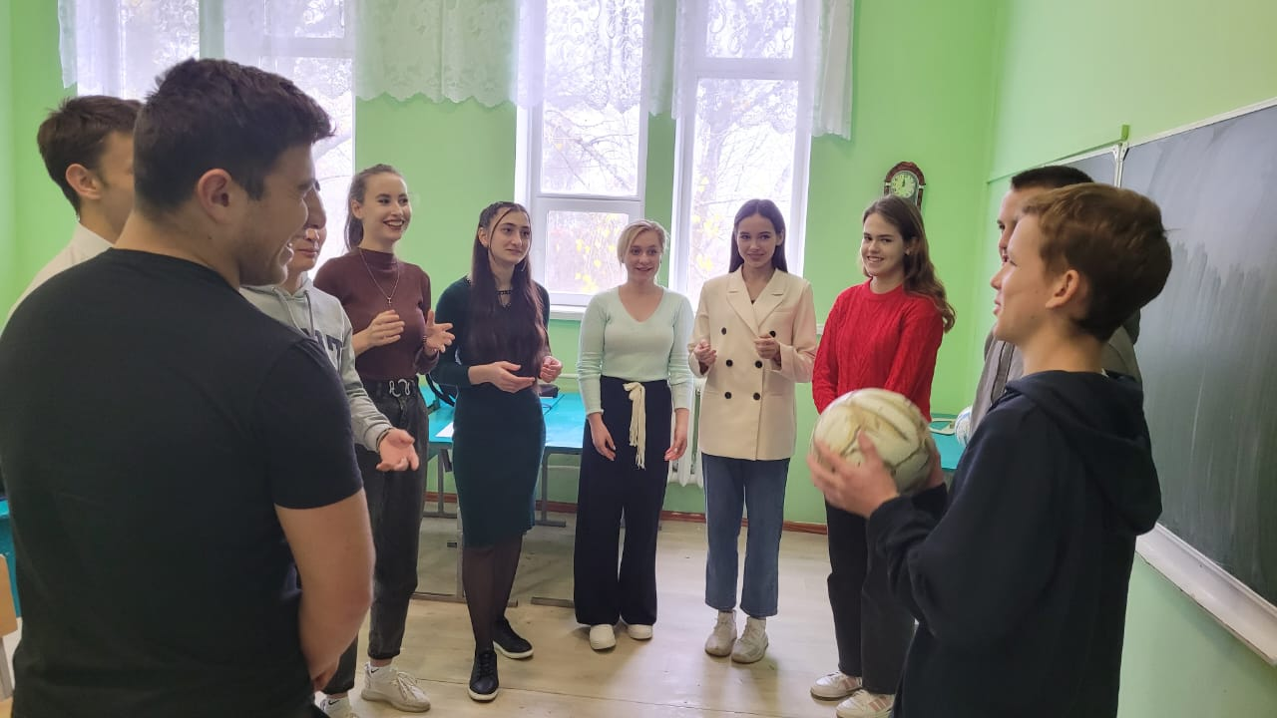

Для обучающихся 7 класса была организована встреча с медицинским работником МБУЗ Висловская участковая больница Сейфатовой Ш.Р. Шахсия Ридвановна рассказала ребятам какие правила личной гигиены нужно соблюдать, чтобы сберечь своё здоровье, о правилах закаливания, здорового питания. Затем обучающиеся показали свои знания ЗОЖ в ходе занимательной викторины.
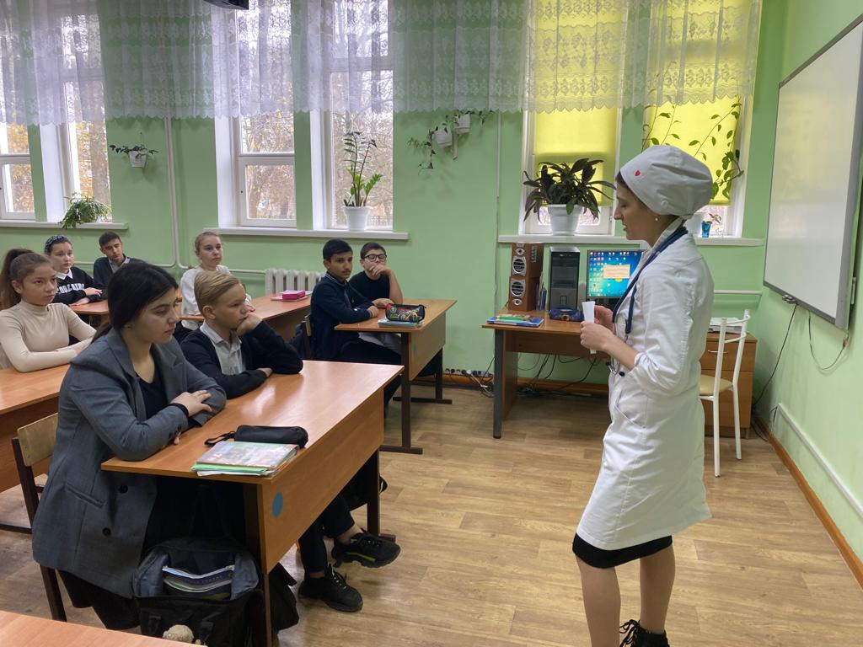

Обучающиеся 9-11 классов встретились с инспектором ПДН Андреевым Д.А. Денис Анатольевич напомнил ребятам со скольки лет наступает уголовная и административная ответственность. Инспектор рассказал, что сейчас в Семикаракорском районе проходят оперативно-профилактические мероприятия «С ненавистью и ксенофобией нам не по пути». В профилактической беседе ребята говорили о понятиях «ксенофобия», «экстремизм», зачитали ст. 29 Конституции РФ, в соответствии с которой не допускается пропаганда и агитация, возбуждающие социальную, межрасовую, национальную и религиозную ненависть и вражду. Обучающимся было рекомендовано при общении в социальных сетях не размещать на своих страницах подобные материалы.
